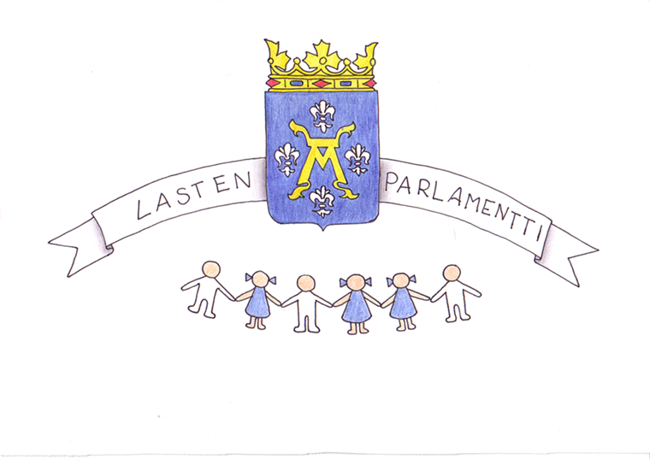

Turun Lasten Parlamentti
Hallituksen kokouksen kokousmuistio

Aika ke 14.11.2013 klo 15 - 17
Paikka Nuorisokeskus Vimma, Aurakatu 13, Turku
Läsnä Aukusti Harju
Salamia Youssoufi
Sani Blomqvist
Mette Hämeenaho
Lotta Jansson
Ida Ojuva
Niklas Vaulanen
Ville Viitanen
Wilma Nurminen
Ignacy Winiarczyk
Mikael Talka
sekä osallisuuden koordinaattorit

Käsitellyt asiat

- Edellisessä kokouksessa käsitellyt asiat
Kokous avattiin ja puheenjohtajan johdolla käytiin läpi edellisen kokouksen pöytäkirja.
Puheenjohtajana toimi Lotta Jansson.

- Lasten oikeuksien päivän Juhlaseminaarin suunnittelu

Seminaarin juontaa Mette Hämeenaho ja Lotta Jansson,
jonka jälkeen hallituksen esittely.

- Ida ja Sani ala-aulaan ohjaaman juhlaan tulijoita.
- Alkumaljana on päärynämehua ja nimitarrat jaetaan alussa
- Salamia ja Wilma tarjoavat nimilaput
- Niklas ja Aukusti alkumaljan tarjoilu
- Hallitus jakaa lopuksi heijastimet
- Kaksi eri tanssiryhmää ( Lausteen ja Wäinö Aaltosen koulut )
- Valitsimme Mari-Elina Koivusalon puhe
- "Nyt kuuntele mua" –laulu valittiin yhteislauluksi tapahtumaan
- Leena Aho juhliin puhumaan
- Liikkuva koulu –ohjelman esittely hallituksen toimesta
- Juhlaan on tulossa suklaakakku ja erikoisruokavaliolle omansa
- Heijastimet jaetaan läksiäislahjoiksi, samoin isot jumppapallot
- Päätimme harjoitella kannustushuudon ja välijumppaohjelmat kokoukseen.

Lopuksi harjoittelimme salissa alkutervehdyksen ja hallituksen esittelyn.

Turussa 14.11.2013 Kokouksen sihteeri
Aukusti Harju

